题组层级快练(五)
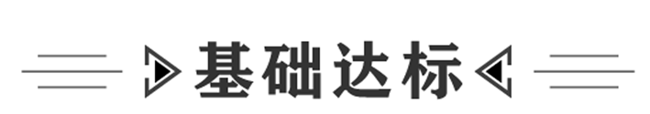
2020年东京奥运会圣火于3月12日在希腊奥林匹亚点燃，3月20日抵达日本。结合下图，完成1、2题。
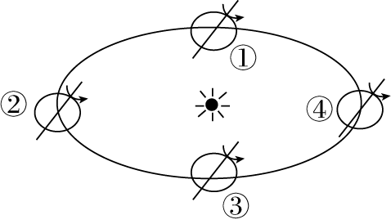
1．奥运会圣火抵达日本时，地球在公转轨道上的位置最接近( )
A．① B．②
C．③ D．④
2．地球公转到图中四个位置时，速度最快的是( )
A．① B．②
C．③ D．④
答案 1.A 2.D
解析 第1题，奥运会圣火3月20日抵达日本，此时最接近春分日，图中①为春分日。第2题，地球公转至近日点时速度最快，图中④接近近日点，故速度最快。
在地球公转过程中，若以地球为参照系，可看到太阳在黄道上运行。图1是天赤道与黄道的示意图，图2是太阳在黄道上的视运行轨迹图。读图，完成3、4题。
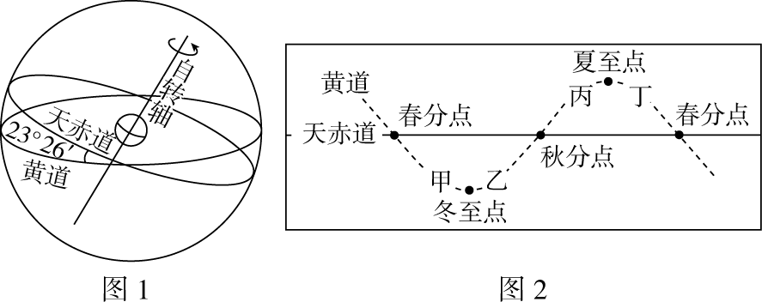
3．6月初，太阳在黄道上的位置是( )
A．甲 B．乙
C．丙 D．丁
4．太阳处于甲、乙位置时( )
A．地球公转速度相同
B．太阳直射点移动方向相同
C．日地距离相同
D．同一地点地球自转速度相同
答案 3.D 4.D
解析 第3题，6月初→夏至日(6月22日)之前→看图中节气分布，位于春分日到夏至日之间，接近夏至日——丁地符合。第4题，甲、乙关于冬至日对称分布，甲位于冬至后，乙位于冬至前→冬至之后，接近近日点，日地距离最近，地球公转速度最快，故A、C两项错误；冬至之前，太阳直射点向南移；冬至之后，太阳直射点向北移，故B项错误。地球自转速度与季节无关，故D项正确。
(2020·聊城二模)今年春季，我国某地返校的高三毕业班学生，于北京时间12：00，在教室里观测到自己立在书桌面上的钢笔的影子并不朝向正北，而是与南北方向的书桌边线有4°夹角(如下图)。据此完成5～7题。
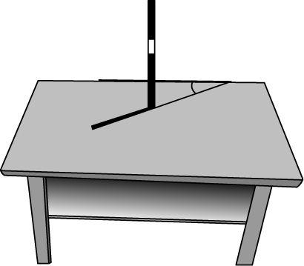
5．该同学所在的省份是( )
A．山东 B．新疆
C．湖北 D．云南
6．若在一周后的同时刻再进行观察，则与上次比较( )
A．影长变长 B．夹角增大
C．影长不变 D．夹角不变
7．观察钢笔影子时，该同学朝向大致是( )
A．面向正东 B．面向正南
C．面向正西 D．面向正北
答案 5.A 6.D 7.A
解析 第5题，材料信息表明，北京时间12：00立在书桌面上的钢笔的影子并不朝向正北，读图可知，钢笔影子朝向西北方向，则太阳此时位于东南方向，即当地地方时应在上午，比北京时间晚，即位于120°E以西。图文信息表明，北京时间12：00时，钢笔影子与南北方向的书桌边线有4°的夹角，影子转动的速度大致与地球自转速度相当，因此该地应位于120°E以西4°左右，即116°E。山东省大致位于115°E～123°E，因此该同学所在的省份可能是山东省，A项符合题意；新疆最东边经度在95°E附近，因此该同学所在的省份不可能是新疆，排除B项；湖北省位于116°E以西，该同学所在的省份不可能是湖北，排除C项；云南省最东边的经度在106°E左右，该同学所在的省份不可能是云南，排除D项。故选A项。第6题，材料信息表明，观察时间在春季，直射点向北运动，当地正午太阳高度应增大，则在一周后的同时刻再进行观察，影子长度应变短，A、C两项错误；由于使用的时间系统没有变化，当地的经度不可能发生改变，因此钢笔影子与南北方向的书桌边线的夹角也会相对稳定，B项错误、D项正确。故选D项。第7题，材料和图像信息表明，书桌横边呈南北走向，根据图中影子朝向判断，面对书桌左侧为北，右侧为南，由此判断，观察钢笔影子时，该同学朝向正东，后面为正西，故A项正确，B、C、D三项错误。
(2020·临沂二模)某学校高一年级地理兴趣小组的同学，在学习“地球运动”内容时，选择学校附近开阔平坦的地方用指南针、量角器等进行研学实践活动(图2示意)。图1示意某日11时20分(北京时间)测得的正午太阳高度和夜晚测得的北极星高度(量角器方位固定不变)。还观测到，这一天过后，同一时刻、同一地点测量学生的身影稍变短。据此完成8、9题。
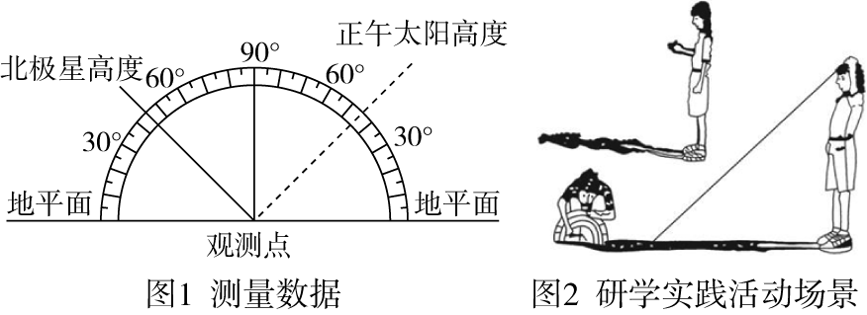
8．根据活动情况记录可判断，观测地点位于( )
A．华北平原 B．长白山区
C．塔里木盆地 D．云贵高原
9．观测日期为当地的( )
A．春分日 B．夏至日
C．秋分日 D．冬至日
答案 8.B 9.A
解析 第8题，北极星的仰角等于当地的地理纬度，图中显示该地北极星的仰角为45°，故可判断该地纬度为45°N。北京时间11时20分为当地的12时，可计算该地的经度为130°E。综合以上可以判断观测地点位于长白山区。第9题，该日正午太阳高度为45°，结合该地纬度为45°N，可以判断此时太阳直射赤道。这一天过后，学生的身影稍变短，故可判断该日为春分日。
(2020·扬州二模)下图为安徽省某村住宅楼景观，箭头分别表示日出和正午时刻太阳光线照射的方向。据此完成10、11题。
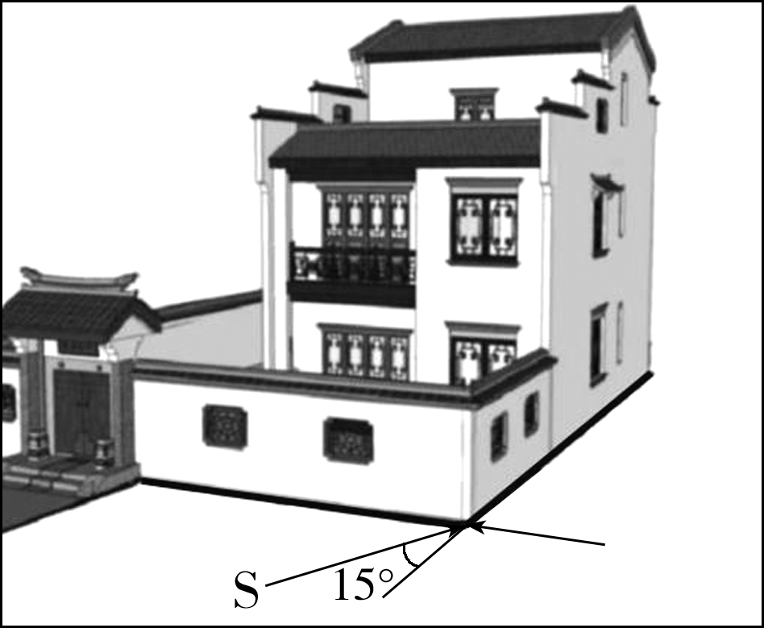
10．该日当地昼长约为( )
A．10小时 B．12小时
C．13小时 D．14小时
11．该日之后到当地正午日影最短期间( )
A．正午住宅内光照面积变大 B．安徽各地昼夜差值扩大
C．我国各地日出东南 D．地球公转速度变快
答案 10.D 11.B
解析 第10题，据图可知该地12时时，太阳光线从正南方向射来，且与房屋的边线成15°夹角，推出日出时太阳光线与正东方向的夹角也是15°，说明太阳在东偏北15°的位置日出，太阳光线在正东的位置时是6时，则日出时应该是5时，根据昼长＝(12－日出时间)×2＝(12－5)×2＝14小时，故D项正确。第11题，根据上题分析，日出时太阳光线与正东方向的夹角是15°，说明太阳在东偏北15°的位置日出，推出太阳直射15°N，安徽位于北回归线以北，当地正午日影最短时，太阳高度角最大，应为夏至日，在此期间，正午住宅内光照面积变小，故A项错误；夏至日，安徽各地白昼达最大值，在此期间昼夜差值扩大，故B项正确；我国各地日出东北，故C项错误；地球在7月初位于远日点附近，公转速度变慢，故D项错误。
(2020·南京二模)图A、图B分别为某日同一时刻太阳高度沿某经线、纬线分布图。读图，完成12、13题。
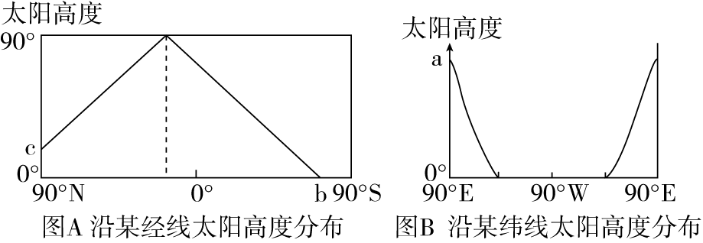
12．此时( )
A．北京时间为2时 B．a＋c＝90°
C．图A经线为90°W D．图B纬线为23°26′N
13．下列叙述正确的是( )
A．该日北极圈上出现极昼
B．该日后太阳直射点将向南移
C．次日图B纬线昼长夜短
D．次日南京日出东北方向
答案 12.B 13.D
解析 第12题，从图A中看，此时太阳直射点在赤道以北，90°N太阳高度为c，则太阳直射点的纬度为c，D项错误。从图B中看，90°E太阳高度为最大，最大的太阳高度为a，可判断出太阳直射点在90°E，90°E地方时为12时，北京时间为14时，图A中的经线为90°E，A、C两项错误。图B中昼长为12小时，可判断出该纬线为赤道，正午太阳高度与直射点纬度和为90°，因此a＋c＝90°，B项正确。第13题，从图A中看，此时太阳直射点在赤道以北，90°N太阳高度为c，则太阳直射点的纬度为c，(90°－c)纬线圈上出现极昼，A项错误。太阳直射点可能向北移，也可能向南移，B项错误。图B纬线昼长为12小时，可判断出该纬线为赤道，赤道上全年昼夜等长，C项错误。从图A中看，此时太阳直射点在赤道以北，次日南京日出东北方向，D项正确。
如图所示是北欧的维京人航海时用来指引方向的工具。其原理为将木盘置于盛满水的木桶中，利用木棍影子的变化来确定方向(木棍的高度等于其与凹槽之间的距离)。据此完成14、15题。
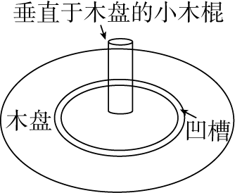
14．某月，维京人在北欧海域向西南航行的过程中，木棍的正午影长基本没有变化。该月份最可能是( )
A．2月 B．5月
C．7月 D．12月
15．若该月份木棍的正午影子顶端恰好与凹槽重合，则航线的纬度范围约为( )
A．45°N～58°N B．54°N～60°N
C．58°N～66°N D．63°N～72°N
答案 14.C 15.C
解析 第14题，木棍的正午影长基本没有变化说明船所在纬度与太阳直射点所在纬度的纬度差不变，根据维京人在北欧海域向西南航行可推知，太阳直射点一直南移。结合选项分析，2月、5月太阳直射点一直北移，12月先向南移，后向北移，只有7月符合题意。第15题，根据材料信息“木棍的高度等于其与凹槽之间的距离”可判断，正午太阳高度为45°，利用正午太阳高度的计算公式可求得船所在位置的纬度。正午太阳高度H＝90°－|φ－δ|(其中φ为所求地纬度，δ为太阳直射点纬度)，代入公式后45°＝90°－|φ－δ|，φ＝45°＋δ。据上题分析可知，船航行的时间为7月，太阳直射点的纬度范围大致为13°N～21°N(太阳直射点每月移动约8°)，故航线的纬度范围约为58°N～66°N。
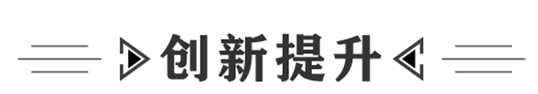
(2021·河北适应性测试)飞机于地方时5时30分日出时刻从甲地出发，匀速飞行，降落乙地时正值日落，两地经度差为30°(如图)。据此完成16、17题。
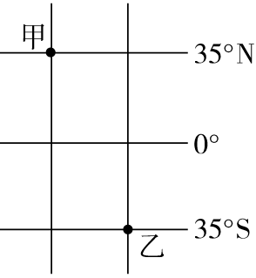
16．飞机乘员经历的昼长是( )
A．10小时 B．11小时
C．12小时 D．13小时
17．飞行过程中，乘员能够看到( )
A．日出东偏北，日落西偏南
B．飞机始终向西南方向飞行
C．正午时刻太阳在正上方
D．正午时刻飞机位于南半球
答案 16.A 17.D
解析 第16题，飞机出发时，甲地地方时为5：30，甲、乙两地经度相差30°，且乙地位于甲地的东方，所以飞机出发时乙地的时间为7：30。甲、乙两地纬度数相同，甲在北半球，乙在南半球，故甲地昼长等于乙地的夜长。甲地日出时间为5：30，昼长为(12－5：30)×2＝13小时。故乙地的夜长为13小时，可推断昼长为11小时，根据昼长＝(日落时间－12)×2可知，乙地的日落时间为17：30。飞机起飞时乙地为7：30，降落时正值日落，故降落时乙地为17：30，飞行过程中一直处于白昼，飞机的飞行时间即是飞机乘员经历的昼长，故飞机乘员经历的昼长是10小时。第17题，甲地地方时5：30日出，可判断北半球昼长夜短，太阳直射北半球，全球除极昼极夜地区外，日出东北，日落西北，A项错误；飞机从甲地飞向乙地，飞行方向始终为东南方向，B项错误；在甲、乙两经线的正中央画一条辅助经线，该经线与赤道交于A点，如图：
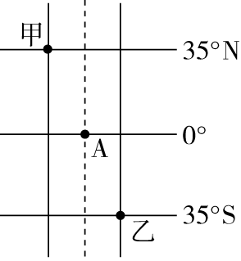
甲地与A点经度相差15°，因此飞机出发时，A点的地方时为6：30，飞机飞行过程中匀速飞行，且根据上题分析可知，飞机一共飞行10小时，所以飞机飞至A点时飞行约5小时，此时A地地方时为11：30，正午时刻为12时，由此可推断，正午时刻飞机位于南半球，由于该日太阳直射北半球，所以正午时刻太阳不可能位于飞机的正上方，C项错误，D项正确。
(2020·常德一模)2019年9月，我国的一个旅游团来到某国国家公园游览。该国家公园有大量独特的白蚁丘。白蚁丘相对宽阔的两面可吸收早晨和傍晚较弱的太阳热量，而较窄的两面则可对准正午炙热的阳光，以保持白蚁丘内部温度相对稳定。抵达该地时刚好北京时间12：00，白蚁丘的日影朝向正南略偏向东。右图为白蚁丘景观图。据此完成18～20题。
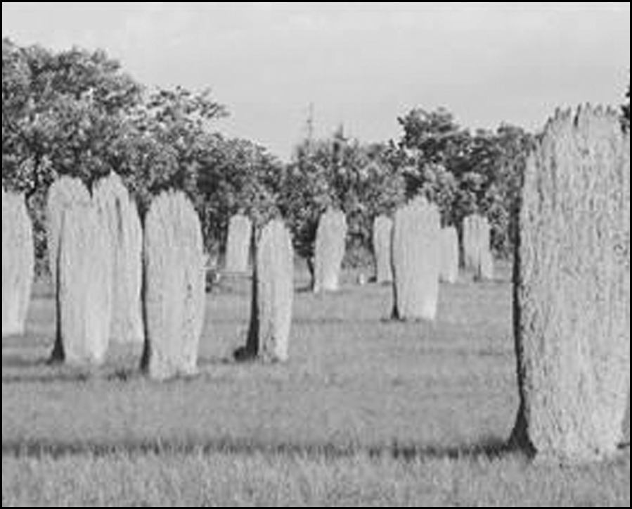
18．该国家公园位于( )
A．印度 B．东非高原
C．澳大利亚北部 D．巴西高原
19．白蚁丘窄面的朝向大致为( )
A．南北方向 B．东西方向
C．东北—西南方向 D．西北—东南方向
20．二十四节气中的“立夏”至“夏至”期间，正午时白蚁丘的影长( )
A．逐渐变短 B．先变短再变长
C．逐渐变长 D．先变长再变短
答案 18.C 19.A 20.C
解析 第18题，抵达该地时刚好北京时间12：00，白蚁丘的日影朝向正南略偏向东，说明该地地方时与北京时间相差不大，位于120°E经线略靠东一点；2019年9月，太阳直射点位于赤道附近，日影朝向正南，说明该地位于赤道以南的地区，综合选项可以判断，澳大利亚北部符合条件。故选C项。第19题，由材料可知，该国家公园白蚁丘相对宽阔的两面吸收早晨和傍晚的阳光，较窄的两面对准正午的阳光，该国家公园正午时太阳位于正南或正北，可以判断白蚁丘窄面大体朝向为南北方向。第20题，在二十四节气中，从“立夏”到“夏至”期间，太阳直射点位于北半球且向北移动。该公园位于赤道和南回归线之间，所以该公园的正午太阳高度逐渐变小，白蚁丘的影长逐渐变长。

